ФЕДЕРАЛЬНОЕ ГОСУДАРСТВЕННОЕ АВТОНОМНОЕ ОБРАЗОВАТЕЛЬНОЕ УЧРЕЖДЕНИЕ ВЫСШЕГО ОБРАЗОВАНИЯ «НАЦИОНАЛЬНЫЙ ИССЛЕДОВАТЕЛЬСКИЙ УНИВЕРСИТЕТ «ВЫСШАЯ ШКОЛА ЭКОНОМИКИ»

*Московский институт электроники и математики им. А.Н.Тихонова*

**Домашнее задание по теме 29 «Настройка IPSec VPN между маршрутизаторами POD68 и POD72»‎**

**Защита компьютерных сетей и систем**

По направлению 10.04.01 – «Информационная безопасность»

Проверил:

преп. Денис Бубнов

Подпись _____________

Выполнил:

Новиков В. С. МКБ 241

Подпись _____________

Москва 2025

# Настройка IPSec VPN между маршрутизаторами POD68 и POD72

## 1. Общая информация

Стенд состоит из двух подсетей:  
- Внутренняя сеть POD68: 10.0.68.0/24  
- Внутренняя сеть POD72: 10.0.72.0/24  
Задача: настроить IPSec VPN между маршрутизаторами так, чтобы трафик между этими подсетями шифровался.  
Внешние IP-адреса: POD68 – 10.121.1.201 (DHCP), POD72 – 10.121.1.249

## 2. NAT

Удален NAT overload:

*no ip nat inside source list 1 interface GigabitEthernet2 overload*

Проверка:

*show ip nat translations*

## 3. Создание Access List

*access-list 100 permit ip 10.0.68.0 0.0.0.255 10.0.72.0 0.0.0.255*

## 4. Настройка ISAKMP/IKE

*crypto isakmp policy 1*

*encr aes*

*authentication pre-share*

*group 5*

*crypto isakmp key P@ssw0rd-PSK6872 address 10.0.72.1*

## 5. Трансформ-сет и карта

*crypto ipsec transform-set VPN-SET esp-aes esp-sha-hmac*

*crypto map VPN-MAP 10 ipsec-isakmp*

*set peer 10.121.1.249*

*set transform-set VPN-SET*

*set pfs group5*

*match address VPN-TRAFFIC*

## 6. Применение crypto map

*interface GigabitEthernet2*

*crypto map VPN-MAP*

## 7. Проверка

*show crypto isakmp sa*

*show crypto ipsec sa*

## Состояние интерфейсов маршрутизатора POD68 (GigabitEthernet1 – LAN, GigabitEthernet2 – WAN)

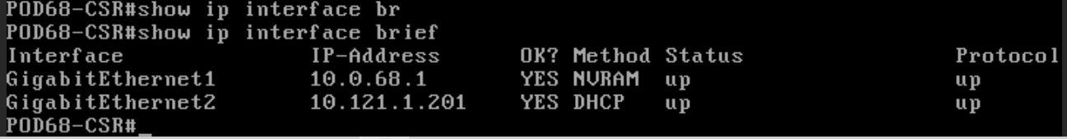

## Список правил ACL: allow_ssh и VPN-TRAFFIC

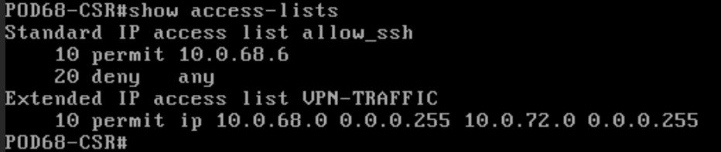

## Конфигурация crypto isakmp и crypto map

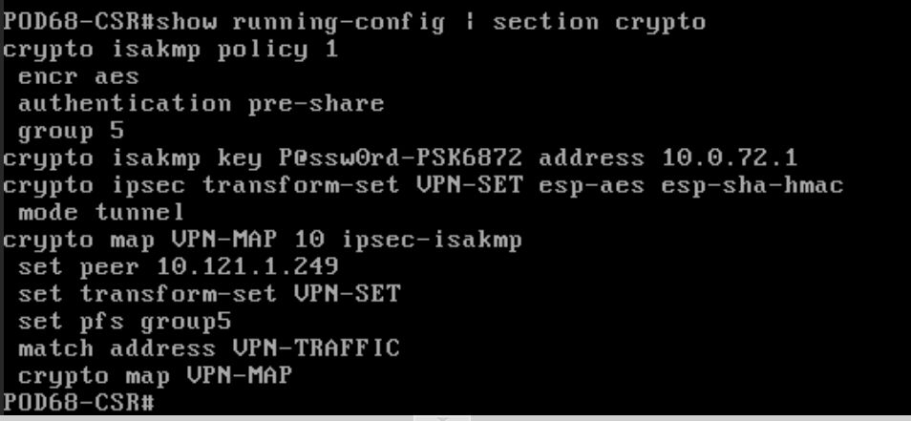

## Состояние ISAKMP (Phase 1) – соединение отсутствует

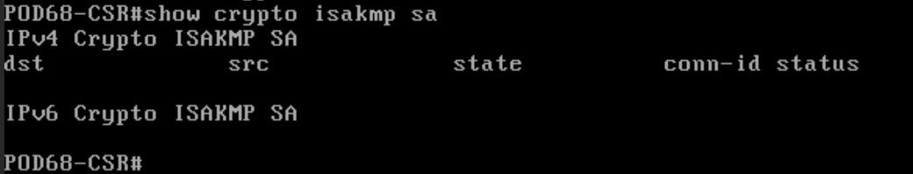

## Состояние IPSEC SA (Phase 2) – нет зашифрованного трафика

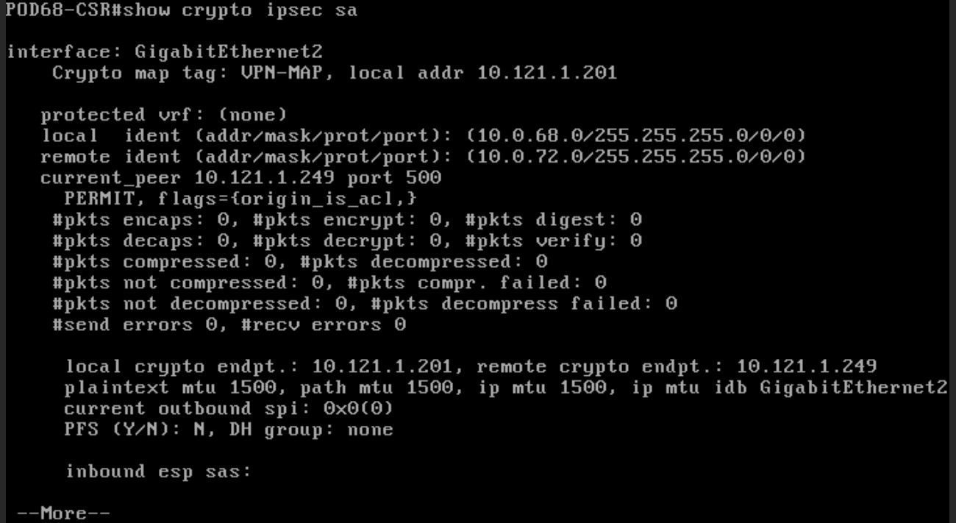

## Продолжение вывода IPSEC SA

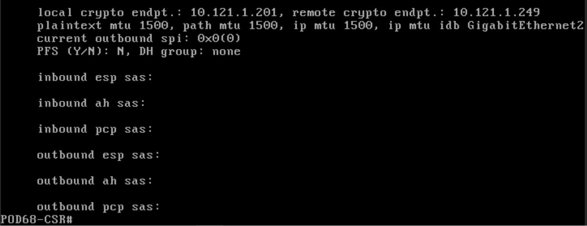

## Проверка NAT – трансляций нет

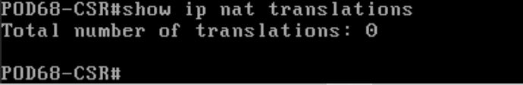

## Результат пинга с POD68 до 10.0.72.5 – неуспешно (0%)

